JPIC |  | Janeiro 1, 2016  Ano da Misericórdia
    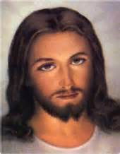    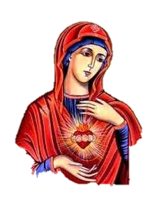      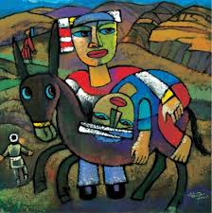  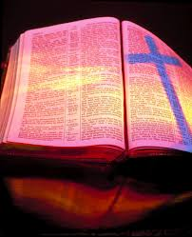    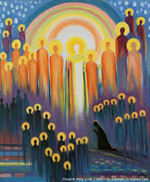   |  | Janeiro  Como desejo que este ano seja cheio de misericórdia, para que possamos ir ao encontro de todo homem e mulher, levando a bondade e ternura de Deus.  Misericordiae Vultus 5  Fevereiro  O tempo de Quaresma neste Ano Jubilar deve ser vivido mais intensamente como momento privilegiado para celebrar e experimentar a misericórdia de Deus. O Papa Francisco sugere que meditemos sobre Micah 7:18-19 e Isaias 58:6-11  Misericordiae Vultus 17  Março  Com os olhos fixados em Jesus e seu olhar misericordioso, experimentamos o amor da Santíssima Trindade… Tudo nEle fala da misericórdia. Nada nEle é sem compaixão  Misericordiae Vultus 8  Abril  A misericórdia é a força que nos chama à vida nova e coloca em nós a coragem de olhar para o future com esperança.  Misericordiae Vultus 10  Maio  Ninguém penetra o profundo mistério da encarnação como Maria. Toda a sua vida modelou-se na presença da Misericórdia feita carne.  Misericordiae Vultus 24  Junho  A Igreja vive uma vida autêntica quando professa e proclama a misericórdia – o atributo mais estupendo do Criador e do Redentor – e quando ela leva as pessoas mais perto da fonte da misericórdia do Salvador, da qual ela é a dispensadora. São João Paulo II  Julho  Misericordioso como o Pai é o “lema” deste Ano Santo… Dia após dia, tocadas por Sua compaixão, também nós tornar-nos-emos compassivas uns com os outros.  Misericordiae Vultus 14  Agosto  Neste Ano Santo, aguardamos a experiência de abrir os nossos corações aos que vivem nas margens da sociedade: margens que a sociedade moderna cria ela mesma.  Misericordiae Vultus 15  Setembro  Somos desafiadas a assumir o refrão “pois sua misericórdia dura para sempre” nas nossas vidas no dia a dia. Por toda a eternidade o homem (e a mulher) sempre estará sob o olhar misericordioso do Pai.  Misericordiae Vultus 7  Outubro  O canto de louvor de Maria, proclamado no limiar da casa de Izabel, era dedicado à misericórdia de Deus que se extende de “geração em geração” Lc 1:50. Nós também somos incluídas nestas palavras proféticas da Virgen Maria… também experimentamos os frutos da misericórdia divina Misericordiae Vultus 24  Novembro  A Igreja vive dentro da comunhão dos santos. Na Eucaristia, esta comunhão, que é dom de Deus, torna-se uma união spiritual, ligando-nos aos santos e abençoados… a santidade deles/as vem an auxilio à nossa fraqueza…  Misericordiae Vultus 22  Festa de Cristo Rei… 20 de Novembro  A profundidade do mistério em torno da grande fonte de misericórdia que surge das profundezas de Deus é sem limites como a fonte da qual surge. Misericordiae Vultus 25  Chegando ao fim o Ano Jubilar da Misericórdia… que continuemos a ser “mensageiras de misericórdia”…

